系统架构

整体架构
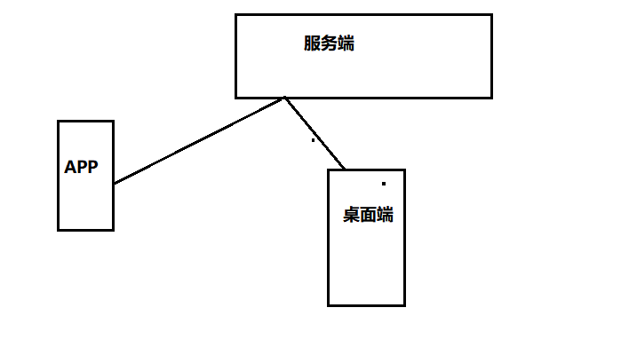

服务端架构
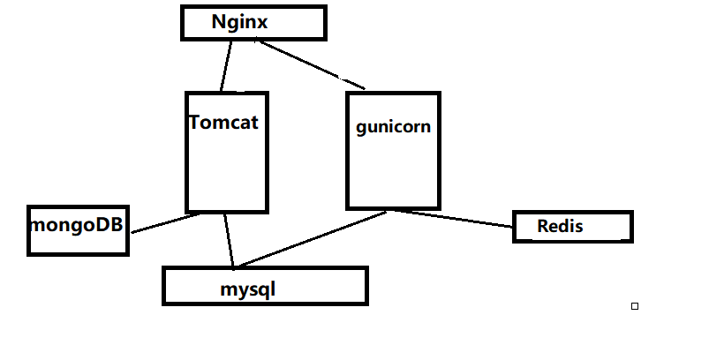

项目描述
在这个在线考试系统里面，管理员可以根据后台管理看到站点数据（pv，试题类型占比，用户数，排行榜等），
手机端APP主要功能：注册用户，用户登录，二维码登录，聊天功能。
桌面端主要功能：用户登录，用户注册，参加考试，答题，查看考试成绩。
web端主要功能：后台管理，用户登录，用户注册，参加考试，答题，查看考试成绩。

